PRESS RELEASE
2021年6月9日
株式会社 APワールド
報道関係者各位

ペット（犬、ネコ）と一緒に気軽に外出を楽しもう
ペットと移動できるタクシーサービス「わんにゃんタクシー」
～通院やお出かけに気兼ねなくペットと一緒に乗れるタクシーサービス誕生～
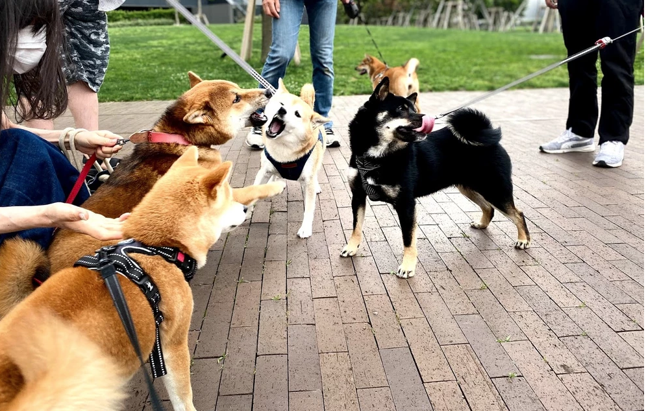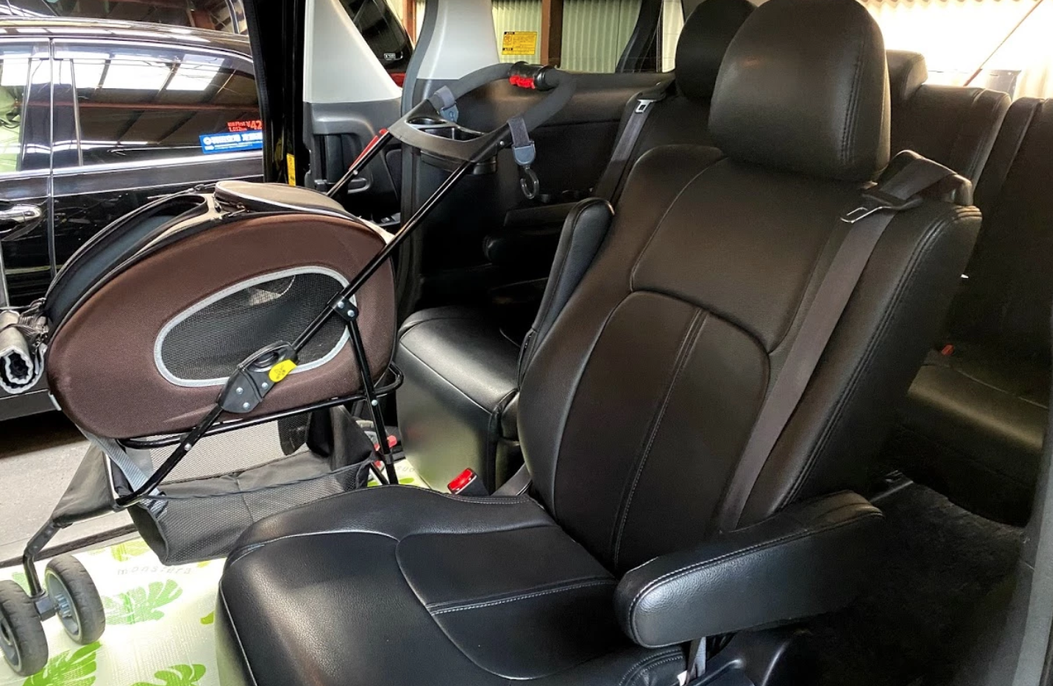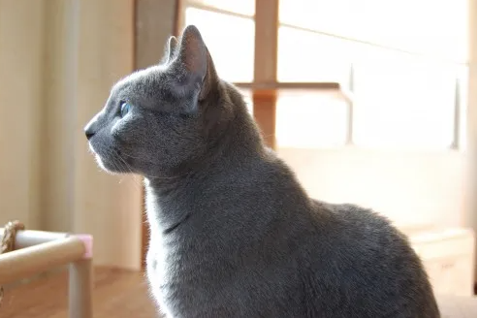
東京などで観光バスやハイヤーの配車手配を行っている株式会社APワールドでは、2021年6月10日から、提携タクシー会社の協力により、ペットと一緒に乗れるタクシーサービスを開始いたします。
新型コロナウイルスの影響もあり、ペットをあらたなご家族にされる方が増えてこられていますが、そうした中、ペットの通院、一緒にお買い物や、ステイホーム期間明けのお出かけなど、ペットを連れての外出されたい方々に向けて、ペットと一緒に乗れるタクシーサービスを開始いたします。
対象となるペットは、使用車両（トヨタアルファードクラス）に搭載可能なケージに入る大きさの犬、または猫が対象となります。 使用車両は一般のタクシー車両に比べて、空間が広大なため、大型犬と一緒でもお客様が窮屈さを感じることがありません。
サービスご提供可能地域は東京23区および三鷹市・武蔵野市から発着または発地ないしは着地がこの区域である場合にご利用が可能です。
例えば、行きはご自宅（東京23区または三鷹市・武蔵野市）などから郊外にあるペット泊まれる宿までお送りし、お帰りの日の指定された時刻のお宿へお迎えに上がってご帰宅といったご利用もできます。
いままでペットを一緒に乗せることに抵抗感を感じていた方も、このサービスで、心おきなく大切なペットと一緒にお出掛けしていただけます。
ご利用料金は、事前にご利用コースやお時間をお知らせいただくことにより、安心の定額料金にてご用意いたします。 ペットが一緒に乗られることの追加費用は一切不要です。
運行を担当しますのは、2020年開業、トヨタアルファード専業のタクシー会社「東京梅田ネクスト」社になります。
同社では高級車（トヨタアルファード）と熟練のドライバーのおもてなしの心を融合させて、ペットもゲストの一員としてお迎えいたします。
また、昨今の社会情勢を鑑み、ドライバーの検温、マスク着用、飛沫拡散防止措置や車内の抗菌加工など、万全の態勢でお迎えいたします。

【わんにゃんタクシー利用料金例】
①東京23区内、三鷹・武蔵野市発着で、ご利用時間3時間まで￥15000（税込）
②東京23区内、三鷹・武蔵野市発着で千葉県富津市まで片道￥17600（税込）
・高速道路の通行料金は別途必要になります。
※1台のご利用人数はケージ1台を乗せた状態で1名様から3名様程度まで可能です。
※上記の他、様々なご利用形態が可能です。 お問合せ下さい。

【わんにゃんタクシーご利用開始日】
2021年6月10日（木）から（ご予約は2021年6月1日から受付中）
※ご利用3日前までご予約受付。
※わんにゃんタクシーに使用する車両は限定されております。
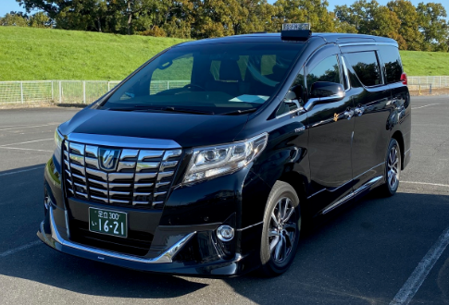◀トヨタアルファード（使用予定車両）
【会社概要】
会社名：株式会社 APワールド（東京都知事登録旅行業3-7054） 旅行事業部
所在地：東京都中央区築地2-4-3 東銀座富岡ビル2F
営業時間：平日 10：00～19：00（運行は365日対応）
TEL：03-6228-3021
FAX：03-6228-3022
URL：http://www.ap-world.co.jp

【本件に関するお問合せ先】
担当者：福田 一正
TEL:03-6228-3021（担当者直通 090-6305-2493）
e-mail info@ap-world.co.jp

